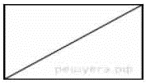
Задание 12. (32) В прямоугольнике одна сторона равна 96, а диагональ равна 100. Найдите площадь прямоугольника.

